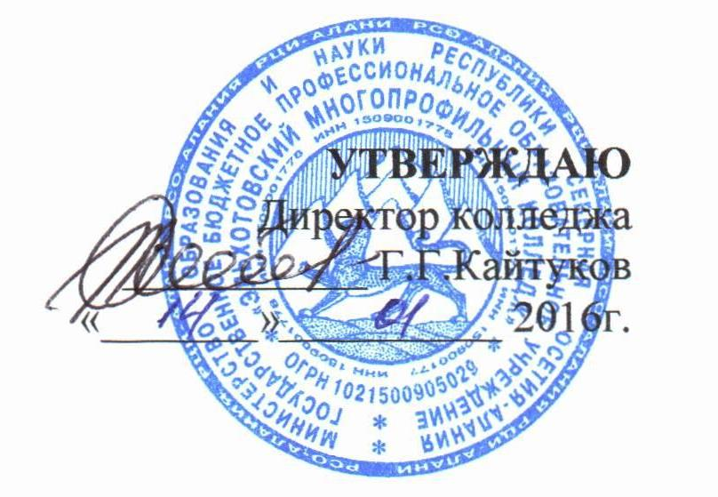

Положение

о портфолио преподавателя (мастера п/о)

ГБПОУ «Эльхотовский многопрофильный колледж»

Рассмотрено | Методическим советом  протокол № 4 от 13.01.2016 г
Введено в действие | приказ от 1.01.2016 г. № 1.
Регистрационный № | 54-1

Эльхотово

2016

1. Общие положения
1.1. Портфолио преподавателя (мастера п/о) - это способ фиксирования, накопления и оценки достижений преподавателя (мастера п/о). Это один из современных методов профессионального развития, который фиксирует динамику личных достижений педагога в профессиональной деятельности на уровне качества результата.
1.3. Цель портфолио – мотивация преподавателя на профессиональное развитие и повышение профессиональной компетентности.
1.4. Портфолио преподавателя (мастера п/о) основывается на принципах системности и достоверности.
1.5. Портфолио обеспечивает накопление информации необходимой преподавателю (мастеру п/о) для:
-прохождения аттестации;
-представления к государственным наградам;
-представления к различным видам поощрения по итогам учебного года.
При переходе в иное образовательное учреждение оно может выполнять функции рекомендаций (рекомендательного письма) или сопровождающих материалов.
1.6. Портфолио может быть представлено на бумажных носителях и в электронной версии.

2. Портфолио преподавателя имеет следующую структуру:
- Общие сведения о преподавателе (мастере п/о).
- Результаты педагогической деятельности преподавателя (мастера п/о)
- Внеурочная деятельность преподавателя (мастера п/о) по предмету.
- Воспитывающая деятельность преподавателя (мастера п/о) как классного руководителя.
- Научно-методическая деятельность преподавателя (мастера п/о).

Раздел 1. Общие сведения о преподавателе.
- Фамилия, имя отчество преподавателя (мастера п/о), год и место рождения;
- Образование (что и когда окончил, специальность и квалификация по диплому);
- Повышение квалификации (название структуры, где прослушаны курсы, год, месяц, проблематика курсов, количество часов);
- Трудовой и педагогический стаж;
- Аттестационная категория (дата последней аттестации, присвоенная категория, № приказа);
- Почетные звания и награды, правительственные награды, грамоты, благодарственные письма (название награды, № удостоверения);
- Дипломы различных конкурсов;
- Другие документы (по усмотрению преподавателя).

Раздел 2. Результаты педагогической деятельности.
- Динамика учебных достижений обучающихся (за последние 3 года: успеваемость и качество знаний обучающихся/студентов);
- Результаты промежуточной и итоговой аттестации обучающихся/студентов.
- Наличие медалистов.
- Участия воспитанников в школьных, районных (городских), республиканских, всероссийских олимпиадах, конкурсах и т.д.
- Поступление в вузы по специальности и т.п.

Раздел 3. Внеурочная деятельность по предмету.
- Количество творческих работ, рефератов, учебно-исследовательских работ, проектов, выполненных обучающимися/студентами по предмету (%);
- Тематика творческих работ, рефератов, учебно-исследовательских работ, проектов, выполненных обучающимися/студентами по предмету (список тем);
- Количество участников олимпиад и конкурсов разного уровня (%);
- Достижения обучающихся/студентов в олимпиадах, конкурсах, соревнованиях, интеллектуальных марафонах различного уровня (списки победителей и призеров с указанием названия конкурса);
- Достижения обучающихся/студентов в различных творческих и исследовательских конкурсах (список победителей);
- Сценарии внеклассных мероприятий, фотографии и видеокассеты с записью проведенных мероприятий, (выставки, предметные экскурсии, КВНы, брейн-ринги и т.п.).
- Программы кружков и факультативов.
- Другие документы.

Раздел 4. Воспитывающая деятельность преподавателя (мастера п/о) как классного руководителя.
- Наличие воспитательной программы, обеспечивающей возможности для личностного развития ребенка (цель воспитывающей деятельности классного руководителя, приоритетные направления деятельности, основные положения программы, осуществление мониторинга эффективности программы на уровне личности ребенка);
- Системообразующие подходы в работе с родителями;
- Формирование и обновление базы данных по итогам учебно-воспитательного процесса с выведением рейтинга обучающихся/студентов в целом и по предметам.
- Выявление уровня развития детского коллектива.
- Дополнительные материалы, подтверждающие эффективность работы классного руководителя.

Раздел 5. Научно-методическая деятельность.
- Образовательная программа, по которой работает преподаватель (вид программы, ее обоснованность);
- Используемые преподавателем (мастером п/о) современные образовательные педагогические технологии (название технологии и обоснованность ее выбора);
- Использование информационно–коммуникационных технологий в образовательном процессе, технологий обучения детей с проблемами в развитии и т.п.
- Использование современных средств диагностики для оценки образовательных результатов;
- Тема индивидуального педагогического исследования, тема самообразования (материалы, раскрывающие основные концептуальные подходы преподавателя или данные об авторских коллективах, подходы которых используются преподавателем (мастером п/о) в его педагогической деятельности);
- Выступления на заседаниях педагогических советов;
- Участие в работе методического объединения, проблемной группы, временной творческой группы (темы выступлений, открытых уроков, семинаров и т.д.);
- Участие в профессиональных и творческих педагогических конкурсах;
- Участие в методических и предметных неделях;
- Организация и проведение семинаров, «круглых столов», мастер-классов, совещаний, открытых уроков и т.п.;
- Проведение научных исследований;
- Разработка авторских программ (наличие рецензии), научно-методических материалов;
- Выступления на научно-практических конференциях;
- Тематика печатных работ (название статьи, печатного издания, год публикации);
- Наставничество (формы работы, результативность);
- Другие документы (по усмотрению преподавателя).

3. Дополнительные материалы:
- Сертификаты
- Свидетельства
- Грамоты
- Дипломы
- Отзывы
- Рецензии
- Копии публикаций, методических разработок наиболее значимых мероприятий, уроков и т.д. (по усмотрению преподавателя /мастера п/о).

4. Деятельность учителя по созданию портфолио.
4.1. Портфолио преподавателя (мастера п/о) оформляется в папке-накопителе. Каждый отдельный материал, включенный в портфолио, должен датироваться.
4.2. Состав портфолио зависит от конкретных задач, которые ставит перед собой преподаватель (мастер п/о).

5. Срок действия настоящего Положения – до внесения изменений.

